Raytracing

U ovoj laboratorijskoj vježbi implementirao sam raytracing algoritam na scenu sa sferama.

Sa Raytracing metodom računamo boju pixela u svakoj točki na ekranu i to radimo na način da zbrajamo komponentu lokalnog osvjetljenja, reflektirane i refraktirane zrake. Svaka točka koja prikazuje dio nekog objekta će imati određenu početnu boju koju nazivamo ambijentalno osvjetljenje. Nju koristimo kako objekti na koje ne pada svijetlost nebi bili potpuno mračni. Na nju dodajemo i difuznu svijetlost koja raspršuje svijetlost na predmetu u svim smjerovima jednakim intenzitetom (ovisi o ulaznom kutu). I zadnja komponenta koju dodajemo u lokalno osvjetljenje je spekularna. Ona prikazuje odsjaj na predmetu. Ovisi o materijalu predmeta. Nakon postavljanja lokalnog osvjetljenja trebamo uzeti u obzir i sjene pošto ih Phongov model lokalknog osvjetljenja ne računa. Kako bi znali je li naša trenutna točka u sjeni, pustimo iz nje pravac u smjeru izvora svijetlosti i ako se sječe s nekim predmetom onda je ta točka u sjeni. Ako je točka u sjeni onda je njena difuzna i spekularna komponenta lokalnog osvjetljenja jednaka 0.Sljedeća komponenta koju smo implementirali su odbijene zrake. One se lako izračunaju jer su simetrične na upadni vektor s obzirom na normalu. Ovo je komponenta gdje rekurzivno pozivamo funkciju raytracing na ograničenu dubinu sa novo izračunatom zrakom i zbrajamo njihov doprinos te ga na kraju dodajemo lokalnom osvjetljenju pomnoženim koeficjentom reflekcije. Zadnja komponenta našeg modela su refraktirane zrake. To su zrake koje prolaze kroz predmet zbog njegove prozirnosti, snelovim zakonom računamo kut i kombiniranjem upadnog vektora i vektora normale uz pripadajuče koef. Dobivamo izlazni vektor kojeg također šaljemo u rekurzivnu funkciju na ograničenu dubinu i na kraju tu vrijednost dodajemo dosadašnjoj sumi komponenti uz množenje s koef. Refrakcije. Implementirao sam i potrebna ograničenja kao što je dodavanje difuzne i spekularne svjetlosti jedino kad je skalarni umnožak komponenti L i N veći od 0. I implementirao sam poseban slučaj okretanja normale i koef b pri refrakciji ako je skalarni umnožak V i N manji od 0.

1.siluete

Slika je ovakva jer smo implementirali ako se zraka sudari s predmetom ta tocka je bijela inace je crno.

2. ambijentalna svjetlost

Ovo dobijemo dodavanjem lokalnog osvjetljenja kako bi se vidjeli svi predmeti u sceni iako na njih mozda ne pada direktno svjetlost

3. ambijentalna + difuzna svjetlost

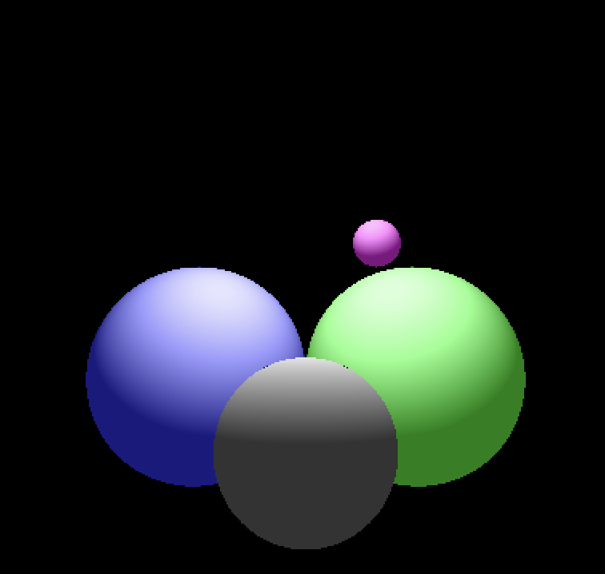

Difuzna komponenta u svim smjerovima jednako odbija svjetlost od točke gdje je svjetlost sudarena s predmetom i zato vidimo svjetlije dijelove za razliku od prošle slike

4. lokalno osvjetljenje

Dodali smo spekularnu komponentu koja oponaša odsjaj predmeta s kojim je sudarena. Zato vidimo bijela područja na predmetima. Predmeti su donekle sjajni a svjetlost pada direktno na njih.

5. lokalno osvjetljenje + sjene

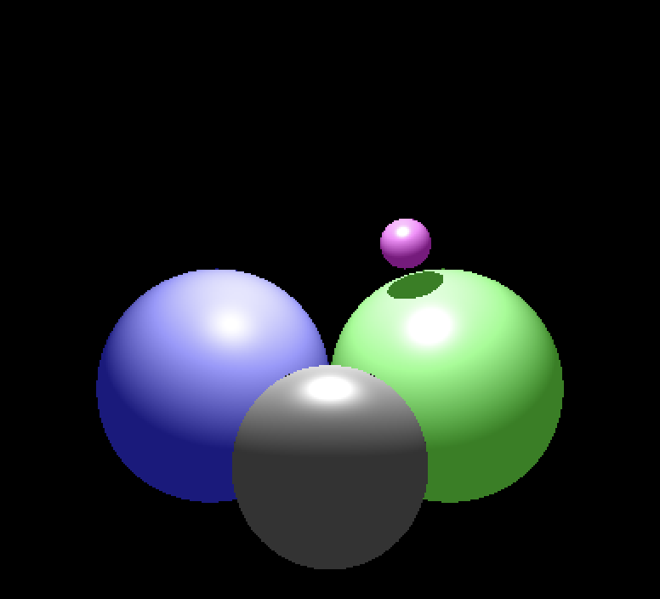

Lokalno osvjetljenje ne uzima u obzir sjene koje u stvarnosti postoje i zato su osvjetljena područja koja ne bi smjela biti. Provjerom povlačenja zrake od trenutne točke do izvora svjetlosti bez presjecanja nekog predmeta možemo provjeriti da točka nije u sjeni.

6. lokalno osvjetljenje + sjene + reflektirane zrake

Dodali smo i boju koja se dobije zrakama koje su rekurzivno praćene od točke sudara i zato vidimo reflekcije objekata jedne na drugima.

7. lokalno osvjetljenje + sjene + reflektirane zrake + refraktirane zrake

U zadnjoj komponenti također uvrštavamo i prozirnost predmeta i količine propuštanja zraka te također rekurzivno zbrajamo doprinos dosadašnjem osvjetljenju. S time dobivamo potpunu sliku koja dobro reprezentira stvarno osvjetljenje predmeta.

1.Slovo mog prezimena ( š )

